野 獸 派 -------------------------------------------------------------------------------------------------------------------------------
野獸派的由來
1905年巴黎秋季沙龍展中，一群年輕畫家如馬蒂斯、魯奧等人另闢一室展出，批評家看到擺在馬蒂斯作品下面某傳統派作家的雕刻和馬蒂斯的強烈繪畫相形之下，說是「被野獸群所包圍的杜那鐵羅」，「野獸派」(Fauvism)之名乃生。野獸派實際上並沒有具備一個運動的形態和理論的體系，他們作品的共同特點是，用明亮而強烈的純粹色，而很少描寫陰影。
野獸派的理論
理念 ：以表現內在感情為目標，吸收東方和非洲藝術的表現手法，開創一種有別於西方古典繪畫傳統的疏、簡的意境，有明顯的寫意和裝飾傾向。
風格 ：陰影與物體的受光面變成同樣強烈的對比色，畫面看起來更加明亮，空間也更加壓縮了。取消了明暗法，等於否定了實體，注重的是「如何表現」的問題，而不是「表現什麼」的問題。完全脫離自然的模仿，注重主觀的認識而忽視客觀的形體，以發揮狂熱的創造力。技巧上喜用紅、黃、綠、青四種強烈色彩和強勁的筆觸，把對象「單純化」（顯然是受到日本浮世繪和黑人雕刻的影響）。
影響 ：野獸派是西方二十世紀前衛藝術運動中最早的一個派別，雖然個性表現得有些過於大膽，但現代藝術無論那一派都受過它的洗禮，傾向於「純粹造形」的表現。
代表畫家
馬蒂斯 （H.Matisse, 1869～1954），使用強烈的色彩﹑抒情的線條，代表作《 生命的喜悅 》（1905～06）﹑《華麗第一號》（1907）、《 妻子肖像 》（1905，哥本哈根皇家美術館）等。
魯奧 （G.Rouault, 1871～1958），他關心的不是畫面的處理，而是心靈寄託的問題，宗教氣氛濃，色調源於中古彩繪玻璃畫。代表作《 娼妓 》（1906）、《 基督的臉 》（1933，巴黎現代美術館）。
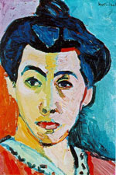
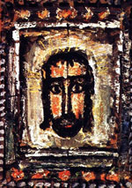
妻子肖像 娼妓 基督的臉
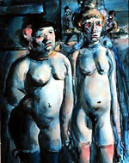

生命的喜悅

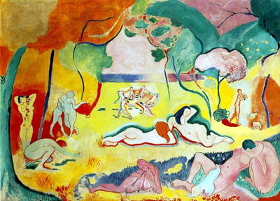

超 現 實 主 義 ( Surrealism ) ------------------------------------------------------------------------------------------------------
超現實主義的觀念
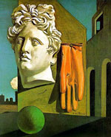
第一次世界大戰以後在法國興起的社會思潮和藝術運動，影響遍及歐洲各國，涉及文學、美術、戲劇、音樂等各個領域。他從達達主義中吸收了反傳統和自動性創作的觀念，但克服了達達主義否定一切的致命弱點，有比較肯定的信念和綱領，在兩次世界大戰期間流行最廣。
深受弗洛伊德潛意識理論的影響，把現實觀念與本能、潛意識和夢的經驗相揉合，以達到一種絕對的和超現實的情境。這種不受理性和道德觀念束縛的美學觀念，促使藝術家們用不同手法來表現原始的衝動和自由意象的釋放。
新的美學觀念是「令人驚訝的才是美」、「藝術就是驚奇」。
超現實主義的技巧
自動性記述法 ：排除合理性的有意安排，完全由「任意」、「偶然」來達成記述的任務。
現成物體 ：這是沿用杜象所發明的「物體藝術」的觀念。
定義黏貼法 ：此技法初現於綜合立體派，而在超現實主義裡再度活躍。
摩擦法 ：由艾倫斯特所發明，用以求得暗示性的意象和肌理的趣味。
拓印法 ：也是在追求偶然意外的趣味和意象的暗示性。
重要代表畫家
基里科 (Chirico,G.de,1888～1978），希臘人，在義大利組「形而上畫派」，運用多主透視法並置，斜射光線和不合邏輯的陰影將事物形象組成怪誕的畫面，對超現實主義畫風影響很大，代表作《街的神祕和憂愁》（1914）、《 愛好詩歌 》（1914，紐約現代美術館）。 (右)愛好詩歌
恩斯特 （M.Ernst, 1891～1976）， 德國畫家，活躍於美、法兩，畫面常有德國浪漫主義派畫家佛列德利赫的那股鬼魅空寂的氣氛。代表作《 喝雞尾酒的人 》（1945，德國杜塞道夫美術館）、《大森林》（1927）、《 新娘禮服 》（1939，威尼斯佩姬‧古根漢藏））、 《 寂靜之眼 》（1943-44，華盛頓大學藝術畫廊）。
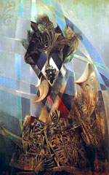

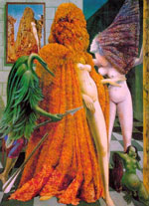
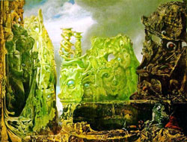
(左)寂靜之眼 (中)喝雞尾酒的人 (右)新娘禮服

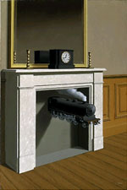
馬格利特 （Magritte，1898～1967），比利時畫家，以一種更加細心的安排，將不相干的事物並置，以造成突兀和荒謬的感覺，代表作《 強姦 》（1934，休斯頓邁尼爾基金會）、《 貫穿時間 》（1938，芝加哥藝術基金會）。
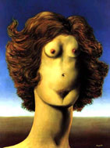

(左) 強姦
(右) 貫穿時間

達利 （S.Dali, 1904～89），西班牙畫家，廣泛涉獵各種風格，從印象派、立體派到1924年後的超現實主義，他那「偏執狂的批判方式」，將自己內心世界的妄誕、怪異加入和替代外在的客觀世界。他在繪畫中用分解、綜合、重疊、交錯的方式，來反映潛意識的過程。代表作《 記憶的永恆 》（1931，紐約現代美術館）、《 聖安東尼奧的誘惑 》（1947）。
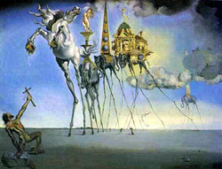
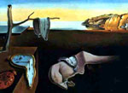

(左)記憶的永恆 (右)聖安東尼奧的誘惑
米羅 （J.Miro,1893～1983）， 西班牙畫家、裝飾畫家、版畫家，被稱為「把兒童藝術、原始藝術和民間藝術揉為一體的大師」，他盛期的作品畫人物、動物和某些象徵性的物體，都採用單純的線（畫中常出現「米」字），乾淨、明亮的色彩，用那似乎沒有受到任何塵埃污染的、天真無邪的眼睛看世界，並不時地對這混亂的世界發出嘲笑。代表作《 女詩人 》（1940，紐約 Colin藏）、《 月之牆 》（1958 ，巴黎聯合國教科文組織外牆）。
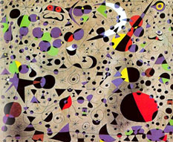

(右)女詩人

現代主義藝術的源流 － 印象派藝術 ----------------------------------------------------------------------------------------
一、印象派藝術概念
定義
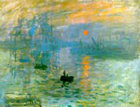
1874年 4月15日舉行的「畫家﹑雕刻家﹑版畫家匿名展覽會」，莫內的《印象：日出》一作被諷為印象派（ Impressionism ）而得名。
也指產生於法國的印象主義畫派，並包括技法革新在內的印象主義美術思潮及其廣泛深遠的影響。
印象派產生的背景
1789年的法國大革命，摧毀了封建政權，帶來資本主義的發展，推動歐洲各國的民主改革。1792到1853年法國又經三次共和政權的更替，反應多變的政局，法國藝術思潮也發生激烈的變動，產生四次藝術史上重大的運動--古典主義、浪漫主義、寫實主義和印象主義。
當時的法國畫家力圖創新，反對當時已經陳腐的古典學院派，也反對當時已經落入俗套、只在中世紀文學中尋找創作靈感、矯揉造作的浪漫主義。
它在柯洛的巴比松畫派以及庫爾貝的寫實作風的影響和推動下，在十九世紀現代科學技術（尤其是光學理論和攝影實踐）的啟發下，注重在繪畫中對外光的研究和表現。
反對西方百年來在畫室中作畫的傳統習慣，摒棄從十六世紀以來變化甚微的褐色調子，主張到室外，在陽光下，根據眼睛的觀察和直接感受作畫，表現物體在光的照耀下色彩的微妙變化，在繪畫表現上開闢了新的領域。
印象派還從荷蘭的風景畫派、西班牙的委拉斯貴玆、英國的泰納、康斯太勃的作品中吸取營養。日本浮世繪、中國繪畫對印象派畫家的探索和創新都起過促進作用。
印象派繪畫的特點
所描寫的對象物本身並不太重要，光線在物體上面所顯示的變化，及陰影底下的微妙色彩，才是他們繪畫所要表現的題材。
否定傳統的黑色陰影，轉而運用明亮的色彩，如青、紫之類來觀察和處理。
印象派畫家們把表現身邊的都市生活瑣事和直接見聞作為自己的課題，反對以宗教神話為主題的保守作風。
作品有時還讓畫框任意切去畫面，取客觀場景片段作成構圖，以求得不完整的效果。
受東方繪畫（日本浮世繪、中國畫）的影響，西洋繪畫從印象派開始有破碎的筆觸和筆法，形式有如中世紀的嵌畫或中國畫的皴法。
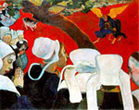
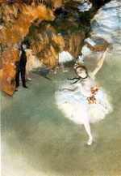
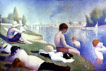

修拉 G.Seurat 1859~1891
阿涅爾的浴場 高更 P.Gauguin 1848~1903
1884 倫敦國家畫廊 做完禮拜後的幻景
1888 蘇格蘭國家畫廊

竇加 E.Degas 1834~1917
芭蕾舞首席女星
1876，巴黎奧賽美術館

